1. Использование колонок в текстовом редакторе MS Word.

## Табуляторы

**Список сотрудников**

Фамилия Имя Отчество Знак зодиака

Иванов Иван Иванович Близнецы

Петров Пётр Петрович Рак

Сидоров Сидр Сидорович Лев

Семёнов Семён Семёнович Козерог

## Колонки

Цифровые коды ГИБДД

22 – Алтайский край

23 –Краснодарский край

25 – Приморский край

30 – Астраханская край

33 – Владимирская область

 37 – Ивановская область59 – Пермская область

66 – Свердловская область

77 – город Москва

99 – город Москва

1. Таблицы и границы в документах MS Word.

## Таблицы

***Отель “Снежная долина”, Бергштадт, Австрия.***

Отель «Снежная долина» – это туристический комплекс, занимающий значительную площадь. В отеле есть:

* Детский сад, в котором воспитатели заботятся о детях, устраивают праздники, просмотр детский фильмов или чтение сказок.
* Апартаменты с цветным телевизором, телефоном и балконом. Тип 1 – жилая площадь около 27м2 , тип 2 – около 34 м2.

|  |  |  |
| --- | --- | --- |
| **ПРОДОЛЖИТЕЛЬНОСТЬ ПРЕБЫВАНИЯ** | **НАШИ ЦЕНЫ** | |
| Тип 1 | Тип 2 |
| 10 дней | 676.00 | 794.00 |
| 20 дней | 875.00 | 945.00 |
| 30 дней | 990.00 | 1099.00 |

1. Автомобили BMW

**АВТОМОБИЛИ BMW**

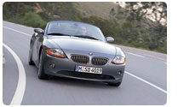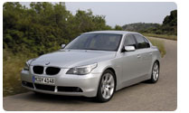БМВ была основана во время Первой Мировой войны в качестве фирмы по производству двигателей для самолетов. В воздухе не на что опираться. Тот, кто хочет преодолеть силу тяжести, должен производить технику, которая объединяет в себе многие качества одновременно: легкость, мощность и надежность. Эти три качества присущи также автомобилям и мотоциклам БМВ. Сферой деятельности БМВ является мобильность. Это предприятие делает ставку на нашем желании обладать индивидуальной мобильностью. Оно выполняет это желание возможно наилучшим образом. Как предприятие, возникшее в области самолетостроения, БМВ с самого начала поставило во главу угла легкость и безопасность при использовании имеющейся мощности. Успех никогда не приходил сам по себе. За него постоянно надо было бороться. И предприятие всегда добивалось успеха в условиях конкурентной борьбы. Эта конкурентоспособность благоприятно воздействует и на круг клиентов БМВ. Помимо производства автомобилей, БМВ занимается также их интеграцией в эффективную транспортную систему с применением различных транспортных средств и созданием международных структур вторичного использования ресурсов. Кроме того, предприятие работает над техникой, конструкциями и материалами, связанными с концепцией автомобиля будущего.

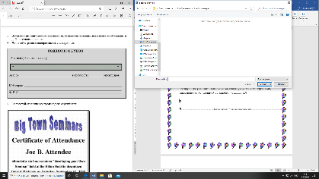

Рисунок Я на паре.

**BMW**

|  |  |
| --- | --- |
| **Подписной купон**  Я хотел(а) бы заказать книгу   |  | | --- | | **“ ”** |   Автора в количествеэкземпляров.  Мой адрес:    **Ф.И.О** |

Big Town Seminars

**Certificate of Attendance**

**Joe B. Attendee**

**Attended a six hour seminar “developing your Own Seminar” held at the**

**Hilton Hotel in downtown**

**Detroit, Michigan on Saturday. September 22, 1999**

FunALL Day Seminats are

6

CEU’s

**Ralph Presenter**

Оглавление

1. Использование колонок в текстовом редакторе MS Word 1

Табуляторы 1

Колонки 2

2. Таблицы и границы в документах MS Word. 3

Таблицы 3